HỌC VIỆN CÔNG NGHỆ BƯU CHÍNH VIỄN THÔNG
VIỆN KINH TẾ BƯU ĐIỆN
............. ...........



BÀI TẬP LỚN
MÔN HỌC: KỸ THUẬT VI XỬ LÝ
NHÓM MÔN HỌC: 10

Giảng viên: PHẠM HỒNG DUY
Nhóm bài tập: 19
Thành viên:
NGUYỄN THANH THẢO B18DCCN622
NGUYỄN THỊ DIỆU LINH B18DCCN329
NGUYỄN MINH HÒA B18DCCN233
PHẠM THÀNH CÔNG B18DCCN619

Học kỳ 1 năm học 2020-2021
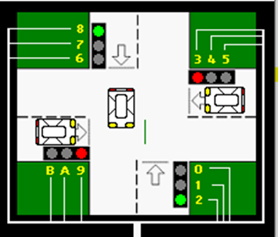
Bài tập 1: Điều khiển đèn giao thông

- Giải thích code
- Các hướng được điều khiển độc lập với nhau
S0: Đ9_X8_Đ3_X2 sáng
S1: V10_V7_V4_V1 sáng
S2: X11_Đ6_X5_Đ0 sáng
S3: V10_V7_V4_V1 sáng
- Dùng hàm 2CH của ngắt 21H để đọc thời gian trên máy
- Sau khi thực thi lệnh: CH = giờ, CL = phút
- Sau đó so sánh cx với 6_30, nếu nhỏ hơn thì nhảy đến nhãn ThapDiem
- Tiếp tục so sánh cx với 23_30, nếu lớn hơn thì nhảy đến nhãn ThapDiem
- Nếu không thỏa mãn cả hai thì chương trình tiếp tục đi đến nhãn CaoDiem
Cao Điểm
- Xanh trong 35s, vàng 3s, đỏ. Sau đó chuyển sang hướng kế tiếp bên phải.
- Khi đèn xanh còn 3s thì đèn xanh sẽ nháy với tần số 3Hz( 3 lần trong 1s)
- si so sánh với sit_end ($)
- Nếu nhỏ hơn thì nhảy đến nhãn cao điểm, nếu không thì nhảy đến nhãn Start
Thấp Điểm
- Ax = s1, toàn bộ đèn vàng sáng
- Xóa ax, nghĩa là toàn bộ đèn đều tắt
- Chờ trong 1/6s ~ f=6hz
- Nhảy trở về Continue, tiếp tục đọc time, nếu thời gian vẫn còn ở giờ thấp điểm thì đèn vàng sáng lên
- Đèn vàng nhấp nháy với chu kì 1/6s.

- Lưu đồ

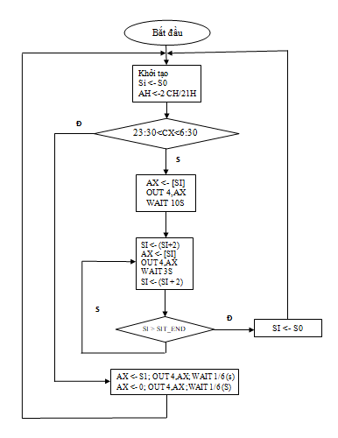
- Code
include 'emu8086.inc'
#start=Traffic_Lights.exe#
name "traffic"

waiting MACRO c, d
mov cx, c
mov dx, d
mov ah, 86h
int 15h
ENDM

org 100h
jmp start
; xvdx vdxv dxvd
; FEDC_BA98_7654_3210
s0 dw 0000_0011_0000_1100b
s1 dw 0000_0100_1001_0010b
s2 dw 0000_1000_0110_0001b
s3 dw 0000_0100_1001_0010b
sit_end = $
; add your code here
START:
mov si, offset s0

CONTINUE:
mov ah, 2Ch
int 21h

;mov cx, 0000_0110_0001_1101b; test thap diem
;mov cx, 0001_0111_0001_1111b

cmp cx, 0000_0110_0001_1110b;ch ? 6, cl ? 30
jl thapDiem; cx < 6:30
cmp cx, 0001_0111_0001_1110b;ch ? 23, cl ? 30
jg thapDiem; cx > 23:30

caoDiem:

mov ax, [si]
out 4, ax
;waiting 0216h, 0EC0h; wait 35s = 0216_0EC0h microsecond
waiting 98h, 9680h; wait 10s

add si, 2
mov ax, [si]
out 4, ax
waiting 2Dh, 0C6C0h; wait 3s = 002D_C6C0h microsecond

add si, 2
cmp si, sit_end
jb caoDiem
mov si, offset s0
jmp continue

thapDiem:
mov ax, s1;turn on all yellow lights
out 4, ax
waiting 2h, 8B0Ah;wait 1/6s = 0002_8B0Ah microsecond
xor ax, ax; ax=0 -> turn off all lights
out 4, ax
waiting 2h, 8B0Ah;wait 1/6s

jmp continue

ret

END

Bài Tập 2: Điều khiển bếp thông minh
- Giải thích code
- Chương trình sử dụng bộ đếm thời gian Timer để biết được bếp đã được đun trong bao lâu.
- Trong 1 giờ đầu, bếp sẽ bật/tắt liên tục để duy trì nhiệt độ 100 độ C. Đồng thời, chương trình liên tục cập nhật và kiểm tra thời gian.
- Khi biến hour = 1, bếp sẽ chuyển sang trạng thái duy trì 80 độ C. Chương trình sẽ tiếp tục thực hiện như trên và cuối cùng duy trì bếp ở 60 độ C.
Bộ đếm thời gian: Là chương trình con đếm thời gian bếp đun
- LED được cập nhật trong khi đếm thời gian.
- Truyền giá trị CL vào AL, CL chứa giá trị phút của hệ thống
- Sử dụng ngắt 21H, 2CH lấy thời gian hệ thống, truyền giá trị phút mới vào CL
- So sánh AL và CL (phút cũ – phút mới), nếu giống nhau thì kết thúc chương trình. Ngược lại, minute = minute + 1
- Nếu minute = 60 thì hour = hour + 1, đặt minute về 0 rồi kết thúc chương trình. Ngược lại, minute khác 60 thì kết thúc chương trình.
Hiển thị LED đếm thời gian:
- PUSH và POP AX, DX vì lệnh MUL sử dụng 2 thanh ghi đó
- Cổng 199 hiển thị LED sử dụng đầu vào là giá trị hệ cơ số 16 (hex) để hiện thị giá trị thập phân (dec)
- AX = hour * 100 + minute, các giá trị tính toán theo hệ cơ số 16
- Truyền giá trị AX vào cổng 199

- Lưu đồ
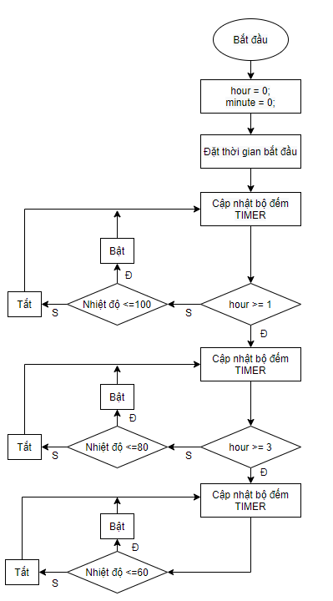

Bộ đếm thời gian: Hiển thị LED đếm thời gian:
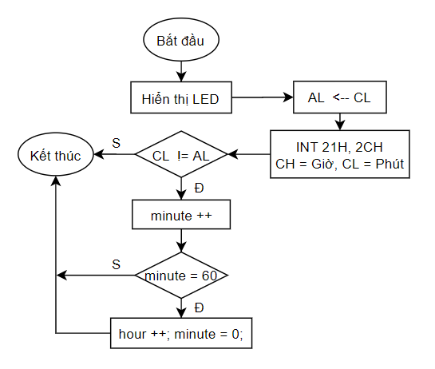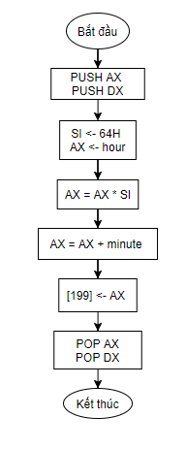
- Code
#start=thermometer.exe#
#start=led_display.exe#
#make_bin#
name "thermo"

hour dw 0h ;Khởi tạo giờ phút là doubleword vì hiển thị LED cần dùng thanh ghi 16bit
minute dw 0h

mov ax, cs
mov ds, ax

mov ah, 2ch ;Nạp thời gian hệ thống lúc bắt đầu bật bếp
int 21h

;Duy trì 100oC trong 1h
boil:

call timer ;Gọi chương trình con đếm thời gian
cmp hour, 1h ;Giờ > 1 thì chuyển sang giữ ấm 80oC
jge warm80

in al, 125 ;Lấy nhiệt độ hiện tại của bếp từ cổng 125 -> AL
cmp al, 100 ;AL <= 100 thì tắt bếp, ngược lại bật bếp
jle on1 ;Điều khiển bếp bằng cổng 127

off1: ;Tắt bếp
mov al, 0
out 127, al
jmp boil ;Quay lại để duy trì nhiệt độ

on1: ;Bật bếp
mov al, 1
out 127, al
jmp boil ;Quay lại để duy trì nhiệt độ

;Duy trì 80oC trong 2h
warm80:

call timer
cmp hour, 3h ;Giờ > 3 thì chuyển sang giữ ấm 60oC
jge warm60

in al, 125
cmp al, 80
jle on2

off2:
mov al, 0
out 127, al
jmp warm80

on2:
mov al, 1
out 127, al
jmp warm80

;Duy trì 60oC
warm60: ;Vòng lặp vô hạn

call timer
in al, 125
cmp al, 60
jle on3

off3:
mov al, 0
out 127, al
jmp warm60

on3:
mov al, 1
out 127, al
jmp warm60

;LED hiển thị thời gian
led proc
push ax ;Bảo vệ giá trị thanh ghi AX, DX vì lệnh MUL dùng 2 thanh ghi này
push dx
mov si, 64h ;64(hex) = 100(dec)
mov ax, hour ;AX = giờ
mul si ;Nhân AX với 100
add ax, minute ;Cộng AX với phút
out 199, ax ;Cổng 199 nhận thanh ghi AX(hex) in ra dex
pop dx
pop ax
ret
led endp

;Hàm timer
timer proc
mov al, cl; ;AL chứa giá trị phút trước đó

;Nạp thời gian hệ thống vào thanh ghi CH = giờ, CL = phút, DH = giây, DL = mili giây
mov ah, 2ch
int 21h
call led

cmp cl, al ;So sánh phút trước đó và hiện tại
jne incMin ;Nếu 2 giá trị khác nhau thì tăng phút
jmp ok
incMin: ;Tăng phút
add minute, 1h
cmp minute, 3ch ;So sánh phút với 3c<hex) = 60(dec)
je incHour ;Nếu phút = 60 thì tăng giờ
jmp ok
incHour: ;Tăng giờ
mov minute, 0h ;Reset phút
add hour, 1h
ok: ret
timer endp
Bài Tập 3: Điều khiển mô-tơ bước

- Giải thích code
- Đặt 1 biến để đếm số bước.
- Thiết lập chiều quay cho mô-tơ: 1 là chiều thuận ( quay theo chiều kim đồng hồ từ phải sang trái), 2 là chiều nghịch ( quay ngược chiều kim đồng hồ ).
- Cài đặt các biến và in ra màn hình vị trí hiện tại của kim trỏ.
- Sau đó chúng ta thiết lập chiều để xác định chiều quay.
Hàm wait:
- Kiểm tra bit thứ 7 của stepper motor.
- Sau đó chúng ta thực hiện lấy bước tiếp theo, đưa ra màn hình bước tiếp theo đó.
- Sau đó chúng ta kiểm tra đã hết 1 chu kì chưa.
- Nếu đã hết 1 chu kì thì quay về, nếu không thì nhảy đến next_step.
Hàm next_step:
- Tăng số lần chạy trong chu kì lên. So sánh để biết được đã chạy xong 1 chu kì chưa, nếu chưa thì nhảy đến next_step.
- Sau đó in cộng thêm 1 cho đếm, và in ra đồng hồ.
- Thiết lập vòng quay cho motor, so sánh vòng đang quay với quay thuận, nếu vòng đang quay là quay thuận thì nhảy sang quay nghịch, còn nếu không thì nhảy sang quay thuận.

- Lưu Đồ
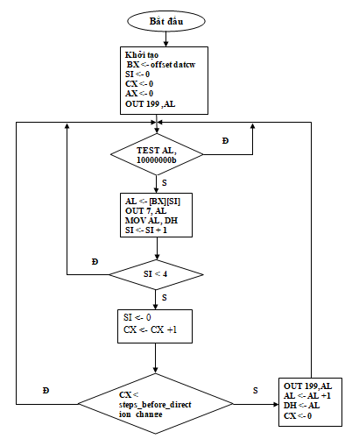

- Code
#start=stepper_motor.exe#
#start=led_display.exe#

name "stepper"
#make_bin#
steps_before_direction_change = 8 ; 32 (decimal)
jmp start
; bin data for clock-wise
; half-step rotation:
datcw db 0000_0110b
db 0000_0100b
db 0000_0011b
db 0000_0010b

; bin data for counter-clock-wise
; half-step rotation:
datccw db 0000_0011b
db 0000_0001b
db 0000_0110b
db 0000_0010b

start:
mov bx, offset datcw ; start from clock-wise half-step.
mov si, 0
mov cx, 0 ; step counter
mov ax,0;
mov dh,1;
out 199,al

next_step:
; motor sets top bit when it's ready to accept new command
wait: in al, 7
test al, 10000000b
jz wait

mov al, [bx][si]
out 7, al

mov al,dh
inc si
cmp si, 4
jb next_step
mov si, 0

inc cx
cmp cx, steps_before_direction_change
jb next_step

out 199, al
inc al
mov dh,al

mov cx, 0

jmp next_step

